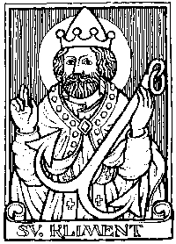
Milí přátelé,
srdečně vás zveme
v sobotu 22.11. na pouť
ke svatému Klementovi do Horního Břečkova.
Mše svatá v kostele začíná v 16:30…

… a protože ke každé pouti patří také nějaká ta atrakce, zveme po mši svaté na pohoštění a na divadlo do kulturního domu…

